RTDS ILA/VIO实测波形判读附册
日期：2026-10-19
适用范围：RX_VIO_TEST_ENABLE=1 的当前调试构建；保存波形和快照的离线判读。
结论先行：在 VIO 测试模式下，单主机基础应用数据通路与队列协议已经完成联调。H2C 的16Byte写入、C2H的16Byte读回、VIO固定8Byte上行块、2/8/2队列积累与归还、8槽环回都已有闭环证据。本结论不等于全部RTL、真实Aurora收发、对端业务或完整系统验收。

1. 证据时刻、来源与阅读边界
本附册只解释已经保存到文件的证据。ILA是历史捕获，VIO是逐项刷新状态，两者不是同一时钟拍的原子快照；现场现在看到的值不得反推为下列捕获时刻的值。
证据 | 对应时刻/范围 | 本附册用途
gui_native_20261019_091031_1792372231992.csv | 09:10:31，2048点，触发128 | ILA1 H2C 16Byte写
gui_native_20261019_091042_1792372242631.csv | 09:10:42，2048点，触发128 | ILA1 C2H 16Byte读
gui_fdma_20261019_091109_1792372269768.csv | 09:11:09，1024点，触发128 | ILA2 VIO固定数据写入DDR
vio_20261019_091234_1792372354569.txt | 09:12:34，顺序JTAG读取 | VIO1/VIO2最终状态表
result.json | ARM单调时间0.00–63.23s | 2/8/2队列、逐块归还、环回与比较
capture_decode.json | 对上述三份CSV逐拍解码 | 握手数、地址、数据、响应与错误探针复核
完整信号定义可查：E:/PCIE-CPU/outputs/pcie_debug_manual_20261015/RTDS_现有VIO_ILA全部信号速查_20261015.md。本附册的图均由上述真实CSV/JSON直接生成，图注给出样点窗口；没有补画臆造波形。

2. 现场先看哪里
当前编号 | 实例路径 | 用途 | 本轮证据状态
hw_vio_1 | u_pcie/G_RX_VIO.U_VIO_RX_START | 上行测试注入和块队列 | 09:12:34快照
hw_vio_2 | u_pcie/U_PCIE_LINK_DEBUG/vio | 链路、复位、时钟、DMA摘要 | 09:12:34快照
hw_ila_1 | u_pcie/U_PCIE_LINK_DEBUG/ila | XDMA AXI H2C/C2H | 写、读各一份
hw_ila_2 | u_pcie/ila_FDMA_inst | VIO数据写入DDR业务通路 | 一份
hw_ila_3 | u_temp_rd/ila_temp_inst | 温度采集 | 本轮未重新采集
hw_ila_4 | ila_pcie_phy | PHY建链排查 | 本轮未重新采集
编号会随Vivado会话变化，应按实例路径识别。推荐：状态寄存器、地址和数据总线用 Hex；块数、字数、busy、计数器用 Unsigned Decimal；单bit握手信号用 Binary。ila_axi[215:0] 必须按字段拆解，不能把整个216bit十六进制数当成一个寄存器。

3. ILA1：怎样从写波形看出16Byte
源文件：validation/20261019/captures/gui_native_20261019_091031_1792372231992.csv。图1显示样点122–176；触发为128。只有 VALID 和 READY 同时为1才计一次握手。
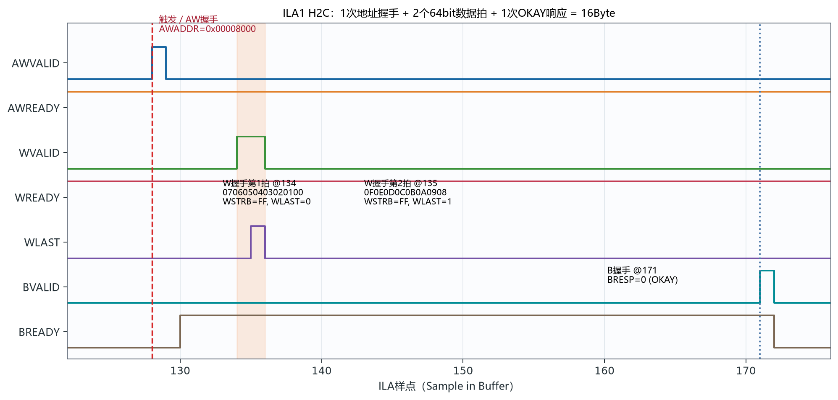
图1 ILA1 H2C真实局部波形，样点122–176。 红色虚线为触发128。地址、数据、响应相隔较远，因此保留完整局部范围而不横向压扁。
判读链条如下：
- 样点128，AWVALID=1且AWREADY=1，地址握手正好1次，AWADDR=0x00008000。
- 样点134和135，WVALID=1且WREADY=1，共接受2个64bit拍。第1拍 0706050403020100，第2拍 0F0E0D0C0B0A0908。
- 两拍 WSTRB=FF，每拍8个字节全部有效；2拍×8Byte=16Byte。
- WLAST 在第1拍为0、最后一拍为1，突发数据边界闭合。
- 样点171，BVALID=1且BREADY=1，写响应握手1次，BRESP=0（OKAY）。
以小端字节顺序展开，两拍合并为 00 01 02 03 04 05 06 07 08 09 0A 0B 0C 0D 0E 0F。这就是“16Byte写入”的逐拍证据。

4. ILA1：怎样从读波形看出16Byte
源文件：validation/20261019/captures/gui_native_20261019_091042_1792372242631.csv。AR事件在128，R事件在272–273，相隔144拍。图2分成两个真实局部窗口，避免把关键两拍压成一条线。
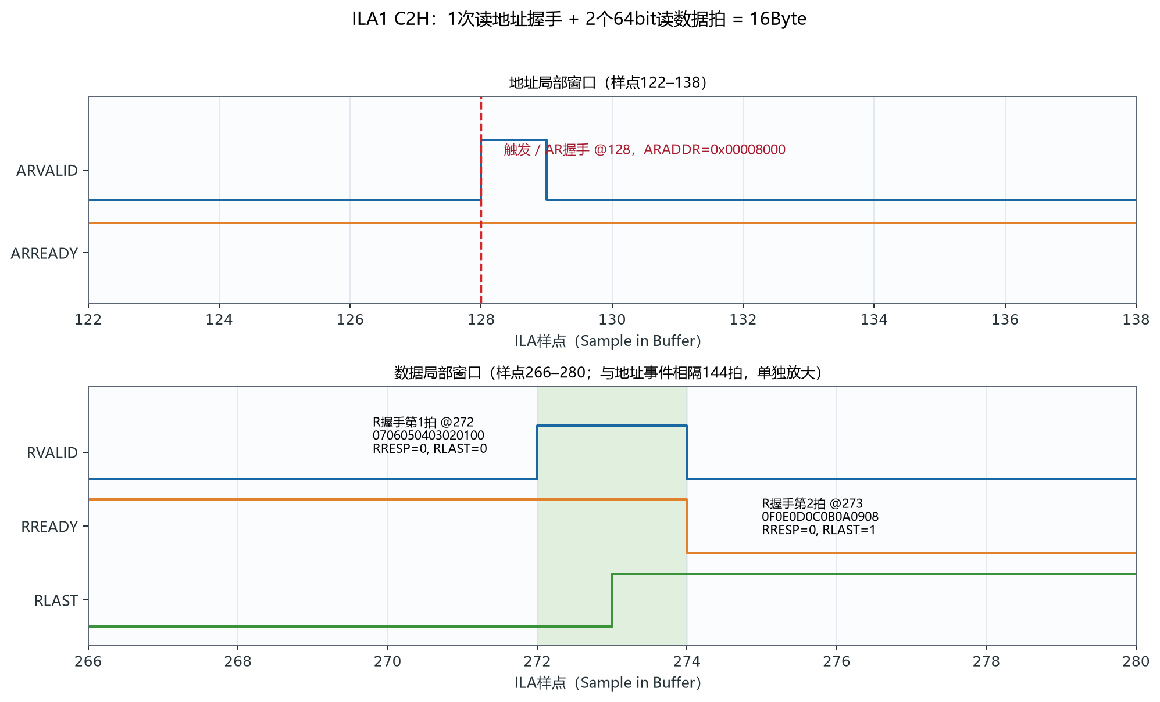
图2 ILA1 C2H真实局部波形。 上图样点122–138，下图样点266–280。
- 样点128，ARVALID=1且ARREADY=1，地址握手正好1次，ARADDR=0x00008000。
- 样点272和273，RVALID=1且RREADY=1，共接受2个64bit拍。
- 第1拍 0706050403020100，RRESP=0、RLAST=0；第2拍 0F0E0D0C0B0A0908，RRESP=0、RLAST=1。
- 2拍×8Byte=16Byte，末拍标记正确，两拍响应均为OKAY。
两份ILA1的 ila_errors[8:0] 在全部2048个样点中均为0。ila_ltssm=0x10、link/AXI复位/PERST#/PLL探针为1，speed编码2、width编码2；这些是本次保存波形的上下文，不应被写成当前实时值。

5. ILA1的216bit字段速判
位 | 字段 | 本轮有效事件
0/1 | AWVALID/AWREADY | 写样点128，同时为1
2/3 | WVALID/WREADY | 写样点134、135，同时为1
4/5 | BVALID/BREADY | 写样点171，同时为1
6/7 | ARVALID/ARREADY | 读样点128，同时为1
8/9 | RVALID/RREADY | 读样点272、273，同时为1
11:10 / 13:12 | BRESP / RRESP | 有效响应均0
14 / 15 | WLAST / RLAST | 各自最后数据拍为1
23:16 | WSTRB | 两个写拍均FF
55:24 / 87:56 | AWADDR / ARADDR | 握手时均00008000
151:88 / 215:152 | WDATA / RDATA | 两个方向均为相同的两拍16Byte
数据总线在非握手拍显示0或旧值不构成错误。该ILA看的是XDMA DMA AXI，不包含BAR AXI-Lite访问。

6. ILA2：FDMA请求、busy、source_valid、数据与状态
源文件：validation/20261019/captures/gui_fdma_20261019_091109_1792372269768.csv。图3显示样点120–162，触发128，条件是 fdma_wareq=1。
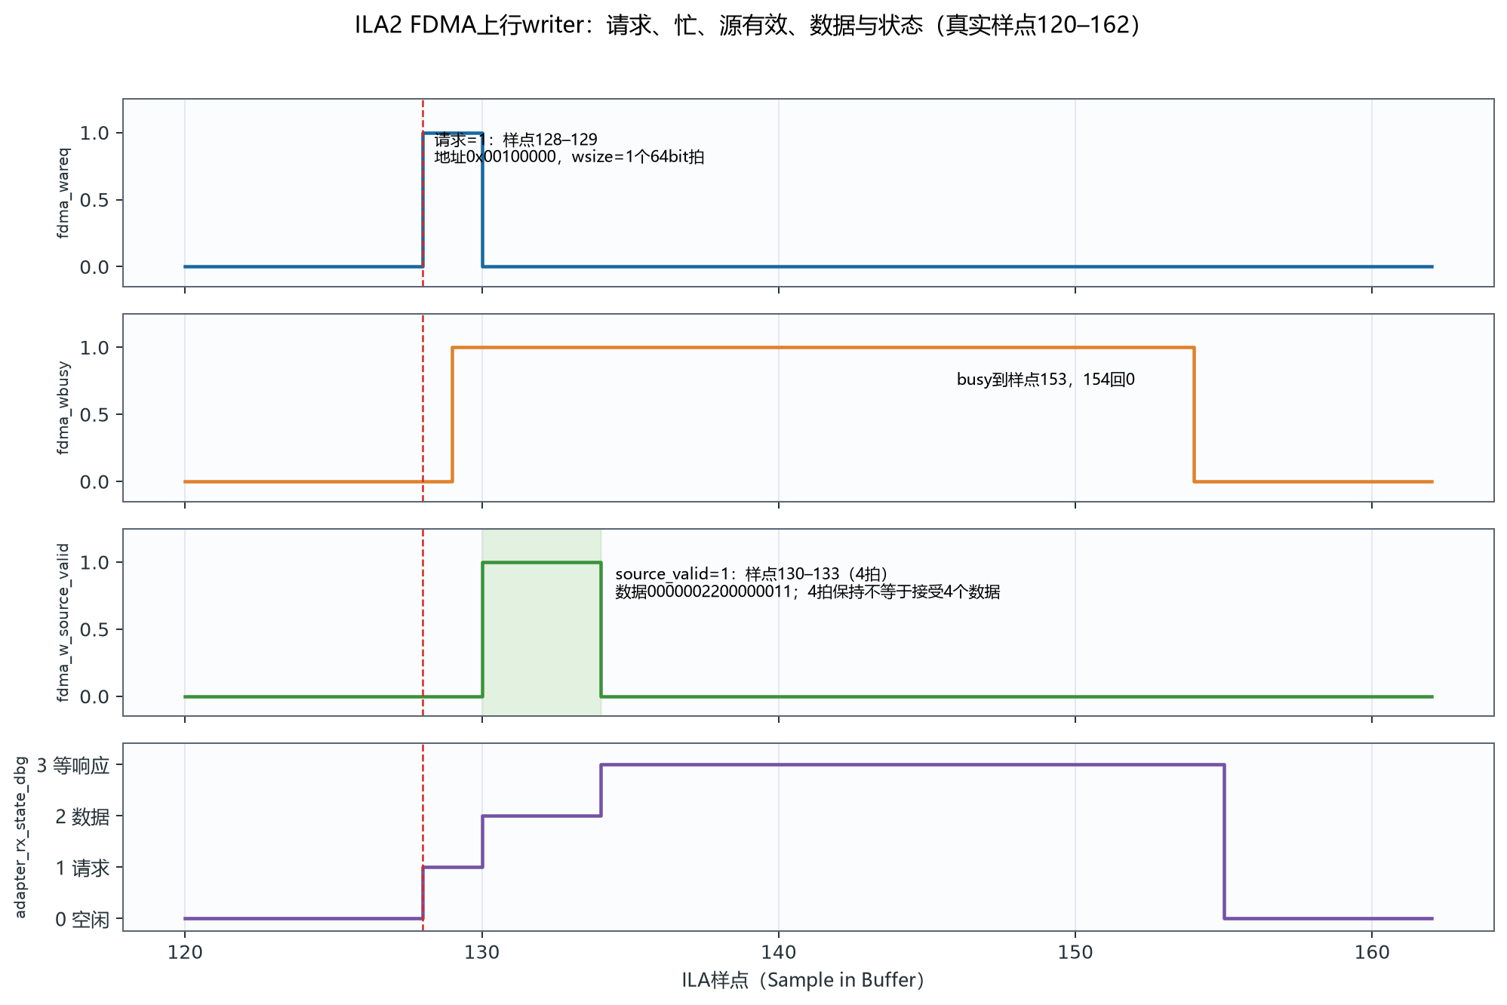
图3 ILA2 FDMA writer真实局部波形，样点120–162。
信号 | 实测 | 正确解释
fdma_waddr | 00100000 | 该块DDR起始字节地址
fdma_wareq | 样点128–129为1 | writer请求发起写
fdma_wbusy | 129起为1，154回0 | 事务进行中，含等待响应
fdma_wsize | 0001 | 一个64bit拍，即8Byte，不是1Byte
fdma_wdata | 0000002200000011 | 两个32bit字0x11、0x22，小端字节为11 00 00 00 22 00 00 00
fdma_w_source_valid | 样点130–133为1 | 源数据保持有效4拍；没有直接接受探针，不能解释为接受4个数据
adapter_rx_state_dbg | 0→1→2→3→0 | 空闲→请求→数据→等最终响应→空闲
rx_test_accepted_r=2 指接受了两个32bit字，不是两个块。仅靠busy回0或状态回0也不能证明DDR写成功；闭环证据还包括块登记、ARM C2H逐字节比较和确认归还。

7. VIO1：动态值、保持值和控制输出
下表对应 09:12:34 快照。VIO输入是逻辑送给VIO的观察量，VIO输出是VIO驱动逻辑的控制量。
方向 | 信号 | 快照值 | 动态/历史属性与解释
IN | rx_test_busy_r | 0 | 动态状态；注入已结束，短暂的1可能被刷新漏过
IN | rx_test_accepted_r | 2 | 本次保持结果；两个32bit字，共8Byte，不是2块
IN | rx_test_blocks_r | 0 | 动态队列深度；已完成、尚未归还的块数，与BAR0+0x30一致
IN | rx_test_status_r | 3 | bit0 DDR ready、bit1 link、bit2 fault、bit3通知；0x3为空闲健康
OUT | rx_test_start | 1 | 控制输出；保持高不重发，下一次需提交0再提交1
rx_test_status_r=0xB 表示DDR/link就绪且通知为1，若按十进制显示会是11，不是0x11。

8. VIO2：当前、历史、累计和控制项
下表同样只对应 09:12:34。VIO逐项JTAG读取，不是同拍原子快照。
类型 | 信号 | 快照值 | 解释
当前位图 | live_vio | 00BF | PERST#/QPLL1/时钟/link/AXI复位释放/DDR/settled为1，board reset/IRQ为0
历史位图 | history_vio | E | 曾见PLL、时钟、link；settle后未记录PERST#低，不是故障码
累计 | ups_vio / downs_vio | 0001 / 0000 | 观察到一次link 0→1，未记录1→0
累计 | persts_vio / pll_losses_vio / ar_falls_vio | 0 / 0 / 0 | 未记录PERST#下降、PLL丢锁、axi_aresetn下降；这里ar不是AXI读地址
动态 | uptime_vio | 0015DEBC | 业务复位释放后的毫秒计数，可回绕
动态 | seq_vio / age_vio | 436E / 00000000 | 快照更新序号 / 距上次更新毫秒
首次事件 | first_link_vio | 00000F56 | 首次link=1时uptime=3926ms
首次事件 | first_perst_vio | 00000000 | 首次观察PERST#高的uptime，不是低脉宽
原生摘要 | snapshot_vio_1 | 0001E490 | LTSSM=0x10、speed=2、width=2、link/复位/PERST#/PLL为1、错误0
历史位图 | snapshot_vio_2 | 0000000000017FF7 | 曾经过的LTSSM状态集合，不表示同时停在多个状态
累计 | snapshot_vio_3 | ...000E00000001 | 保存时AW握手1、AR握手14，错误周期0；不是字节数，也不是当前实时计数
原生扩展 | snapshot_vio | FFFFFFFF00000000029E6D78DE66 | ticks=1836637798、LTSSM跳变670、B/R错误0、停留计数饱和
OUT | clear_vio | 0 | 清历史控制；本轮未拉高
OUT | capture_axi_vio | 0 | AXI活动是否参与capture_event，不是DMA开关
live_vio=0x00BF 的bit0–5和bit7为1；bit6板载业务复位为0是正常状态，bit8业务IRQ为0表示快照时空队列。snapshot_vio_3 的AR=14来自一次DDR C2H加13个上行块；不包含BAR AXI-Lite事务。

9. 真实2/8/2队列、归还与8槽环回
源文件：validation/board_runs/20261019_091120_multi_01905/result.json。横轴采用ARM单调时间，避免ARM错误墙钟。队列点取 REGISTERS after_inject_N 的0x30与 BLOCK_ACK_CONFIRMED remaining，地址点取 REGISTERS before_ack 的0x18/0x34。
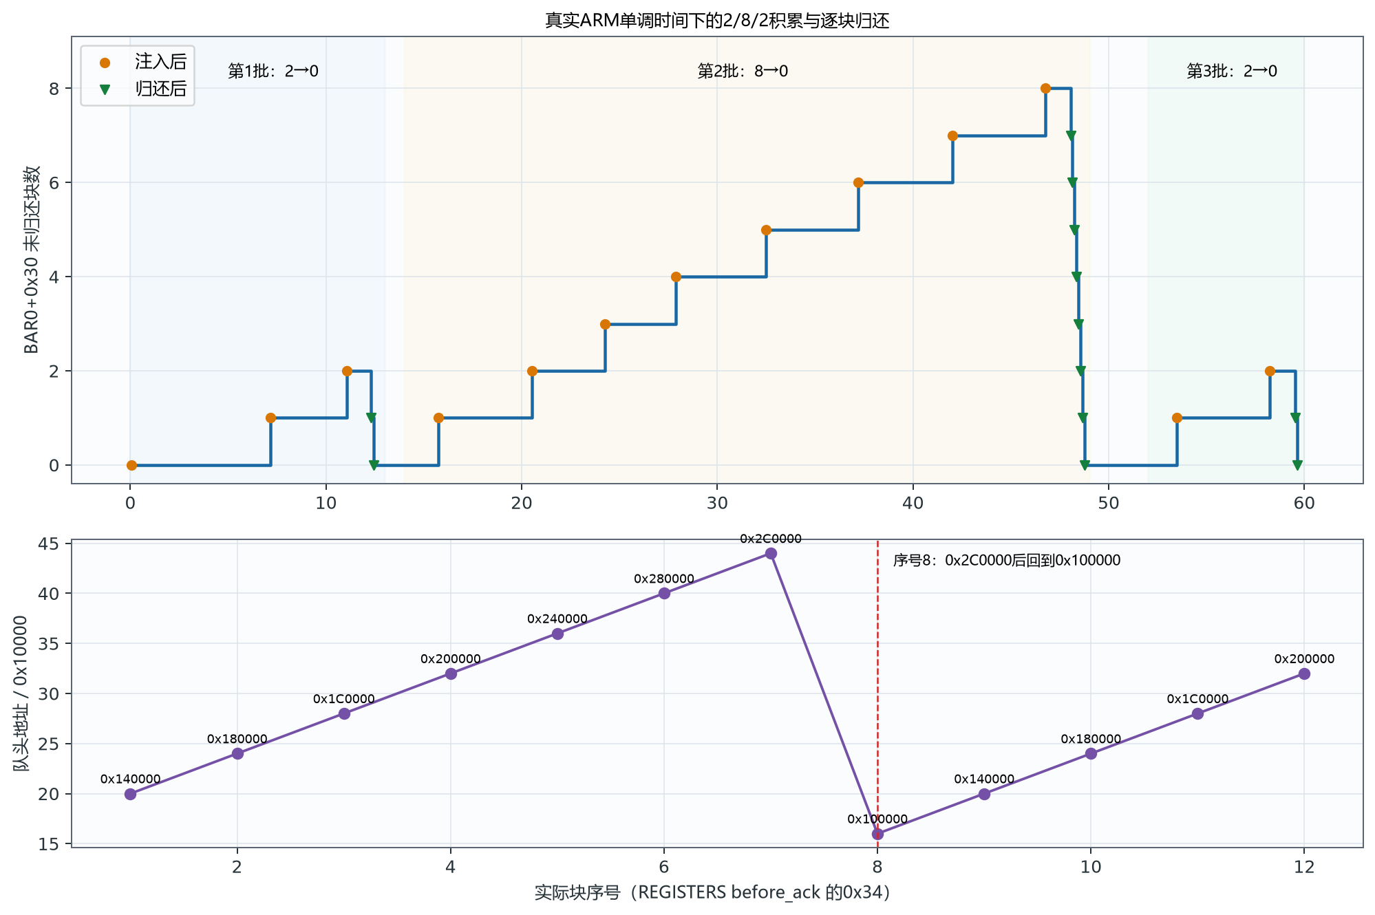
图4 真实2/8/2队列趋势和队头地址环回。 三批是独立的0→2→0、0→8→0、0→2→0，不是最终积压12块。
批次 | 积累 | 逐块比较并归还 | 实际序号
2块 | 0→1→2 | 2→1→0 | 1、2
8块 | 0→1→…→8 | 8→7→…→0 | 3～10
再2块 | 0→1→2 | 2→1→0 | 11、12
第二批地址依次为0x1C0000、0x200000、0x240000、0x280000、0x2C0000、0x100000、0x140000、0x180000；0x2C0000→0x100000证明8槽环回。第三批继续0x1C0000、0x200000。每个块的ARM记录均为 requested=16、completed=16，但上行有效长度为8，只比较前8Byte 1100000022000000；请求16Byte是DMA调用长度，不能把后8Byte当成有效业务载荷。

10. 现场只读观察方法
ARM root窗口当前使用的只读命令是：
watch -n 0.5 'io -4 -r 0xf0200030'
单次只读命令：
io -4 -r 0xf0200030
它读取BAR0+0x30的未归还块数。自动处理较快，0可能表示队列已被及时排空，不能据此否定曾到达8；需要结合 result.json 的逐步记录。为了纯观察，禁止额外读取0x10（读清通知），也禁止写0x14（归还块），否则会改变被观察状态。需要看地址、有效长度、序号时，应结合既有程序记录中的0x18、0x1C、0x34，而不要用软件推算地址替代硬件读取。
补充的多寄存器实时监视器已经部署：在现有ARM root窗口按Ctrl+C退出watch，再执行：
python3 /root/rtds_joint_lab_20261016/arm/rtds_regs_watch.py
监视器后台每0.5秒采样，首屏显示13个重点寄存器的HEX/DEC和R/RW属性，随后仅追加业务寄存器旧值→新值及新的测试写入/归还日志，不清屏、不重复打印相同状态；默认忽略温度噪声作为追加触发。可用--mode periodic --interval 5每5秒追加完整快照。0x24/0x28为RW配置；0x20标为R/W1P，硬件写1会触发下行，但监视器不写。0x10读清、0x14归还不参与轮询。RW列是硬件属性，监视器始终只读，不会自动执行写入；日志只覆盖测试程序记录的操作，不是对所有手动io写操作的硬件抓取。详细表见RTDS_ARM重点寄存器实时监视说明_20261019.md。

11. ILA3、ILA4和本轮结论边界
ILA3用于温度采集，本轮没有重新采集，不能画成今日实测波形。ILA4用于PHY排查，本轮也没有重新采集；用户现场看到 pcie_diag_phy_value_5=0，它是lane1 CPLLLOCK，而当前配置使用QPLL1，因此不要求该位为1。主要联合检查 value_6=1（QPLL1LOCK）、value_7/8/9=1（硬核相关复位释放）、VIO link以及实际DMA事务。即使十位全为1，也不能单独证明完成建链或业务收发。
已完成的范围是：VIO测试模式下，单主机的基础应用数据通路、DDR写入/C2H读回、块队列协议和环形地址行为。已有本机经Windows中转的一轮与远程Windows直接发起的两轮通过记录；本附册波形只引用09:10–09:12这组有真实ILA/VIO证据的保存文件。当前 RX_VIO_TEST_ENABLE=1，真实Aurora输入未参与，因此不能声称Aurora、全部RTL或完整业务系统已经通过。

12. 快速故障分层
现象 | 优先核对 | 不应直接下的结论
VIO1 accepted=2、blocks=0 | 是否已被ARM快速归还；查result.json | 不能说“没注入”或“完成2块”
source_valid保持4拍 | 看数据、状态与后续C2H比较 | 不能说接受了4个数据
ILA1数据有值但无握手 | VALID与READY是否同时为1 | 不能把非握手拍算进传输
C2H请求16、有效长度8 | 只比较前8Byte | 不能把后8Byte当有效载荷
ILA4 value5=0 | QPLL1的value6、复位、link、DMA | 不能要求CPLLLOCK十位全1
当前watch读到0 | 查看历史逐步日志和峰值8 | 不能否定队列曾积累

生成与校验：pc/build_waveform_appendix.py。DOCX只做ZIP/XML和图片关系完整性检查，没有渲染为PDF/PNG；四幅PNG是从真实CSV/JSON生成的技术图，不是DOCX页面渲染。

